13-ma’ruza.
Ma’lumotlarning tarmoqli tuzilmalari. Graf tushunchasi va uning ko‘rinishlari. Graflarni tasvirlash usullari.
Reja:
- Graflarda eng qisqa yo’lni aniqlash masalasi
- Graflarda eng qisqa yo’lni aniqlash algoritmlar tahlili.
- FLOYD – UORSHELL algoritmi
- FORD – BELMANN algoritmi
- DEYKSTRA algoritmi
Kalit so’zlar: Graflarda eng qisqa yo’lni aniqlash masalasi, FLOYD – UORSHELL algoritmi, FORD – BELMANN algoritmi, DEYKSTRA algoritmi
Graflarda eng qisqa yo’lni aniqlash haqida. Graflar nazariysida eng qisqa yo’lni aniqlash muhim klassik masalalaridan biri deb hisoblanadi. Uni hisoblash va echimlarni topish uchun bir qancha algoritmlari mavjud.
Eng qisqa yo’l masalasi (inglizchada – shortest path problem) – bu grafning ikkita tugun orasidagi eng qichik yo’l (masofa, zanjir, marshrut) topish masalasidir, qaysidaki yoylarning vaznilarining yig’indisi minimal qiymatga ega. Qisqa (oddiy) zanjir geodezik zanjir ham aytiladi.
Ushbu masalani adabiyotlarda bir nechta boshqa nomlanishi ham uchratish mumkin: minimal masofa masalasi, dilijans masalasi, qisqa masofa masalasi va boshqalar.
Grafda eng qisqa masofani topish masalasi yo’naltirilgan, yo’naltirilmagan va aralash graflarda yechimini aniqlash mumkin. (9.1-rasm)

A) 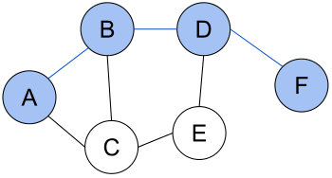

B) 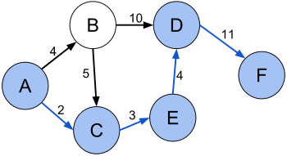
9.1-rasm. Grafda eng qisqa masofani topish masalasi.
A) yo’naltirilmagan grafda, B) yo’naltirilgan grafda.

Masalani formal quyilishi:
G = (V, E). Yuklanishga ega bo'lgan graf berilgan. E (i, j) har bir yoyning og'irligi berilgan - w_{ij}
Boshlang'ich tugun s∈ V va oxirgi tugun d∈ V berilgan.
Ular orasidagi qisqa masofali yo'lni aniqlash talab etiladi. Yo'l uzunligi (path length, path cost, path weight) – unga kiruvchi yoylar yuklanishlari yig'indisiga teng (3 formula).
m (3)
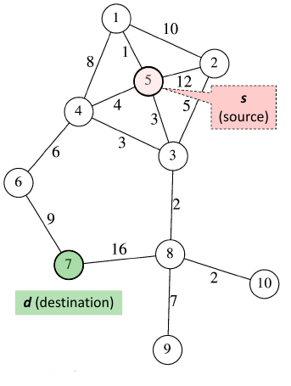

9.2-rasm. Berilgan grafning eng qisqa
masofani topish masalasining formal qo’yilishi.
Eng qisqa yo'lni aniqlash masalasi har hil masalalarda berilishiga qarab quyidagicha talafuzlarga ega bo’lish mumkin:
Ikkita tugun orasidag eng qisqa masofani aniqlash masalasi (single-pair shortest path problem). s tugundan d tugungacha bo'lgan eng qisqa yo'lni aniqlash talab etiladi.
Berilgan tugundan barcha tugunlarga bo'lgan qisqa yo'llarni aniqlash masalasi (single-source shortest path problem).
Berilgan punktga etib borishning qisqaroq yo'lini aniqlash masalasi (single-destination shortest path problem). Grafning barcha tugunlaridan V tugunga etib borishning qisqaroq yo'lini aniqlash talab etiladi.
Barcha o'zaro tugunlar orasidagi qisqa masofani aniqlash masalasi (all-pairs shortest path problem). Har bir u tugundan har bir v tugungacha qisqaroq yo'lni aniqlash masalasi.
Har qanday masalalar berilishida yoyning og’irligi nafaqat uzunligi kabi aniqlanadi, ammo uning o’tish vaqti, harajati, narxi, resurslarning sarf hajmi va boshqa hussusiyatlar orqali aniqlanishi mumkin. Shu sababli ushbu masala ko’plab sohalarda (informatika, iqtisodiyot, geografiya va boshqalar) amaliy ko’lanilish masalalari va echimlariga ega.
Graflarda eng qisqa yo’lni aniqlash algoritmlar tahlili. Hozirgi kunga kelib graflarda eng qisqa yo’lni aniqlash uchun ko’plab algoritmlar ishlab chiqilgan. Ularni amalga oshirish masalaning berilishiga qarab foydalanish mumkin. Hayotiy masalalarida odatda vaznga ega bo’lgan graf tuzilmalarida eng qisqa yo’lni aniqlash algoritmlari qo’llaniladi.
Vaznga ega bo’lgan graf tuzilmasini kompyuter hotirasiga saqlash uchun quyidagi belgilanishlarini aytib o’tamiz:
n – tugunlar soni;
m – qirralar soni;
g[n][n] – grafning qo’shma matritsasi;
g[n][m] – grafning intsidientlik matritsasi;
e[m] – grafning qirralar ro’yhati (uchta maydondan iborat (boshlangich va yakunlovchi tugunlar raqami va qirraning og’irlik qiymati));
w[i][j] – qirraning og’irligi (vazni, o’lchami) matritsasi;
d – masofa birligi;
d[n] – berilgan tugundan boshqa tugunlarga qisqa masofalar massivi;
d[n][n] – tugundan boshqa tugunlarga masofalar matritsasi;
Algoritmlar tahlilini oddiy usuldan murakkab usuliga qarab ko’rib chiqamiz. Ularga Floyd-Uorshell, Ford-Bellman va Deykstra algoritmlari kiradi. Ushbu algoritmlarning samaradorligini oshirish orqali boshqa ko’plab algoritmlar uchun asos bo’lib hisoblanadi. Masalan Li(to’lqinli) algoritmi, A star (A*) algoritmi, Djonson algoritmi, Viterbi algoritmi, Cherkasskiy algoritmi va boshqalar.
FLOYD – UORSHELL ALGORITMI. Har qanday tugunlardan barcha tugunlarga bo’lgan masofalarni hisoblash uchun amalda qullaniladi. Algoritm samaradorligi amallar bajarilishi bo’yicha n³ tartibli hisoblanadi. Qirralar o’girlik qiymatlari manfiy ham bo’lishi mumkin, ammo manfiy qiymatga ega bo’lgan qirrallar halqa ko’rinishida berilmagan bo’lishi lozim, chunki algoritm tsikllanib qolishi mumkin.

Algoritm g’oyasi:
d[0 .. n–1][0 .. n–1] masofalar matritsasi har i-chi qadamda javobini saqlash uchun ishlatiladi va har keyingi qadamda i–1-dan kichik bo’lgan tugunlarga o’tish orqali kerakli masofani hisoblaydi.
Masalan, biz i-chi qadamni amalga oshirayapmiz. i+1 tugungacha masofalarni yangilash uchun i–1 tugun masofasini tanlaymiz va masofalarni shart orqali tekshiramiz. Agar masofa kichikroq bo’lsa u holda masofa qiymatini yangilaymiz. Va barcha qadamalr soni n+1 qiymatga teng. Va oxirgi qadamdan so’ng bizlarda bir tugundan boshqa tugunlarga qisqa masofalar qiymati aniqlanadi va u d matritsasida saqlanadi.

Algoritmning psevdokodi:
g grafni o’qib olamiz
// g[0 ... n - 1][0 ... n - 1] - qirallar og’irliklari matritsasi, g[i][j] = 2000000000, agar i va j tugunlar orasida qirra mavjud bo’lmasa
d = g
for i = 1 ... n + 1
for j = 0 ... n - 1
for k = 0 ... n - 1
if d[j][k] > d[j][i - 1] + d[i - 1][k]
d[j][k] = d[j][i - 1] + d[i - 1][k]
d matritsa natijasini ekranga chiqarish

Algoritmning dastur kodi:
#include <fstream.h>
#include <algorithm.h>
int main()
{
int n, a[101][101];
ifstream ifs ("input.txt");
ifs>> n;
for(inti=1;i<=n;i++)
for(int j=1;j<=n;j++)
ifs>> a[i][j];
ifs.close();
for(int k=1;k<=n;k++)
for(inti=1;i<=n;i++)
for(int j=1;j<=n;j++)
a[i][j]=min(a[i][j],a[i][k]+a[k][j]);
ofstream ofs("output.txt");
for(inti=1;i<=n;i++)
{
for(int j=1;j<=n;j++)
ofs<< a[i][j]<<" ";
ofs<<'\n';
}
ofs.close();
return0;
}
FORD – BELMANN ALGORITMI. Berilgan tugundan (uni 0 deb bilgilaymiz) barcha boshqa tugunlarga bo’lgan qisqa masofalarni hisoblash uchun amalda qullaniladi. Algoritm samaradorligi amallar bajarilishi bo’yicha n*m tartibli hisoblanadi. Bu algoritmda ham qirralar o’girlik qiymatlari manfiy bo’lishi mumkin va halqa ko’rinishida berilmagan bo’lishi lozim.

Algoritm g’oyasi:

d[0 .. n–1] masofalar massivi har i-chi qadamda javobini saqlash uchun ishlatiladi va har qadamda i-dan oshmagan qirallar soni ishtirokida masofa hisoblash uchun foydalaniladi. Agar j-tugunga yo’l mavjud bo’lmasa u holda d[j] = 2000000000 (yani cheksiz qiymatga teng deb hisoblanadi). Birinchi qadamda d masiiv cheksiz qiymatlar bilan to’ldirilib olinadi. Va har keyingi qadamda qirralar ko’rib chiqiladi va masofani yangilash uchun tekshiriladi. Agar qirradan ushbu tugunga marshruti mavjud bo’lsa u holda masofalar solishtiriladi. Yangi qiymat kichik bo’lsa u holda massiv yangilanadi. Shuni aytish ham lozim qisqa masofani aniqlashda halqa ishtirok etilmaydi.

Algoritmning psevdokodi:
g grafni o’qib olamiz
e qirallar ro’yhatini shakllantiramiz
// e[0 ... m - 1] – qirralar ro’yhati massivi, qaysida (first, second - tugunlar, value – qirra o’g’irligi)
for i = 0 ... n - 1
d[i] = 2000000000
d[0] = 0 // 0 – tanlangan tugun
for i = 1 ... n
for j = 0 ... m - 1
if d[e[j].second] > d[e[j].first] + e[j].value
d[e[j].second] = d[e[j].first] + e[j].value
if d[e[j].first] > d[e[j].second] + e[j].value
d[e[j].first] = d[e[j].second] + e[j].value
d massiv natijasini ekranga chiqarish
Ford-uorshell algoritmiga natija olish qadamlari
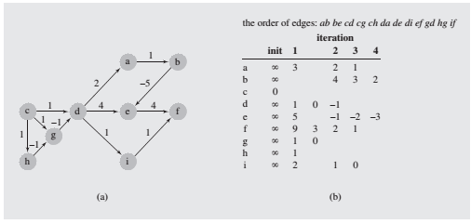

Algoritmning dastur kodi:
#include <fstream.h>
#include <algorithm.h>
int main()
{
int n, a[101][101];
ifstream ifs ("input.txt");
ifs>> n;
for(inti=1;i<=n;i++)
for(int j=1;j<=n;j++)
ifs>> a[i][j];
ifs.close();
for(int k=1;k<=n;k++)
for(inti=1;i<=n;i++)
for(int j=1;j<=n;j++)
a[i][j]=min(a[i][j],a[i][k]+a[k][j]);
ofstream ofs("output.txt");
for(inti=1;i<=n;i++)
{
for(int j=1;j<=n;j++)
ofs<< a[i][j]<<" ";
ofs<<'\n';
}
ofs.close();
return0;
}
DEYKSTRA ALGORITMI. Berilgan tugundan (uni 0 deb bilgilaymiz) barcha boshqa tugunlarga bo’lgan qisqa masofalarni hisoblash uchun amalda qullaniladi. Algoritm samaradorligi amallar bajarilishi bo’yicha n² tartibli hisoblanadi. Bu algoritmda qirralar o’girlik qiymatlari faqat musbat bo’lishi lozim.

Algoritm g’oyasi:
Qisqa masofani aniqlash uchun qaysi bir tugunlardan tashkil topilishi uchun qushimcha mantiqiy elementladan tashkil topgan mark[0 .. n–1] massiv kiritamiz. Uning elementlari qiymati true qiymatga teng bo’ladi, agar ushbu tugundan o’tilgan (belgilangan) bo’lsa, false qiymatga teng bo’ladi agar o’tilmagan (belgilanmagan) bo’lsa. d[0 .. n–1] masofalar massivi har i-chi qadamda javobini saqlash uchun ishlatiladi va har qadamda i-dan oshmagan qirallar soni ishtirokida masofa hisoblash uchun foydalaniladi.
Boshlangich qadamda 0 tuguni belgilanadi, d[i]=x(qirra og’irligiga), agar 0 va i tugunlar orasida qirra mavjud bo’lsa. d[i]= 2000000000 (cheksiz qiymatga), agar qirra 0 va i tugunlar o’rtasida bo’lmasa. Har keyingi qadamda belgilanmagan tugunlar o’rtasidan eng minimal qiymatga ega bo’lgan tugun tanlanadi uni v deb belgilaymiz. U holda d[v] v tugun uchun javobi deb hisoblanadi. Keyin v-tugunni belgilab olamiz va d qiymatlarini qayta hisoblab chiqamiz. Bu amallarni barcha tugunlar belgilanmaguncha davom etiramiz.

Algoritmning psevdokodi:
g grafni o’qib olamiz
// g[0 ... n - 1][0 ... n - 1] - qirallar og’irliklari matritsasi, g[i][j] = 2000000000, agar i va j tugunlar orasida qirra mavjud bo’lmasa
d[0] = 0 //0 -tanlangan tugun
d = g[0]
mark[0] = True
for i = 1 .. n - 1
mark[i] = False
for i = 1 .. n - 1
v = -1
for i = 0 .. n - 1
if (not mark[i]) and ((v == -1) or (d[v] > d[i]))
v = i
mark[v] = True
for i = 0 ... n - 1
if d[i] > d[v] + g[v][i]
d[i] = d[v] + g[v][i]
d massiv natijasini ekranga chiqarish
Deykstra algoritmiga natija olish qadamlari
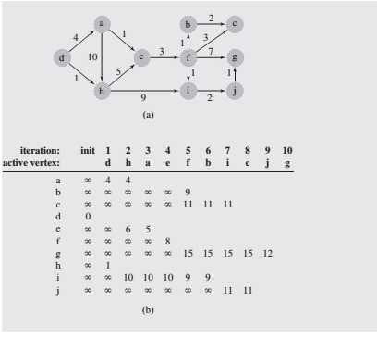

Algoritmning dastur kodi:
#include <fstream.h>
#include <algorithm.h>
#include <vector.h>
#include <iostream.h>
int main()
{
//**********************************************************
int a[500][500],d[500]={0},n,s,f,flag[500],l,min1=100000000,nmin=0;
for(inti=0;i<=500;i++) flag[i]=1;
ifstream ifs ("input.txt");
ifs>> n >> s >> f;
for(inti=1;i<=n;i++)
for(int j=1;j<=n;j++)
{
ifs>> a[i][j];
if(a[i][j]==-1&&i!=j) a[i][j]=32000;
}
ifs.close();
//************************************************************
l=s;
for(inti=1;i<=n;i++) d[i]=a[l][i];
flag[l]=0;
for(inti=1;i<=n-1;i++)
{
min1=100000000;
nmin=l;
for(int j=1;j<=n;j++)
if(flag[j]!=0&& min1>d[j])
{
min1=d[j];
nmin=j;
}
l=nmin;
flag[l]=0;
for(int j=1;j<=n;j++)
if(flag[j]!=0)
d[j]=min(d[j],a[l][j]+d[l]);
}
ofstream ofs("output.txt");
if(d[f]==32000) ofs<<"-1";
else ofs<< d[f];
ofs.close();
return 0;
}

Nazorat savollar.
- Graf nima va uning turlarini aytib bering.
- Graflarni ko’rikdan o’tkazish algoritmlari.
- Graflarni dasturda ifodalash usullari?
- Graflarda eng qisqa masofani aniqlash masalasi?
- Qisqa masofani aniqlashning Deykstra algoritmi qanday?
- Floyd – Uorshell algoritmi
- Ford – Belmann algoritmi
- Algoritmlar samaradorligi qanday?

